Praxe
Skupina: Ing. Petr Pobořil
Úkol č. 5

Kotle Fröling

Místo: Firma SWHG Valašské Meziříčí
http://www.froling.cz/

Vypracoval: …………………………………….

ÚKOLY:

- Vlastnosti kotle na peletky P4 Pellet
- Řez kotlem P4 Pellet vč. legendy
- Schéma zapojení kotle P4 Pellet
- Vlastnosti kotle na dřevo S4 Turbo
- Řez kotlem na dřevo S4 Turbo vč. legendy
- Schéma zapojení kotle S4 Turbo
- Doporučení: Přístup do projekční zóny a dalším schématům přes registraci
- Videa – ve výuce
- Kotel Fröling P4 Pellet – Průběh hoření
- Kotel Fröling P4 Pellet – Instalace kotle
- Kotel Fröling P4 Pellet – Sklad paliva
- Kotel Fröling T4 – Sklad paliva

3. Schéma zapojení kotle na pelety P4 Pellet

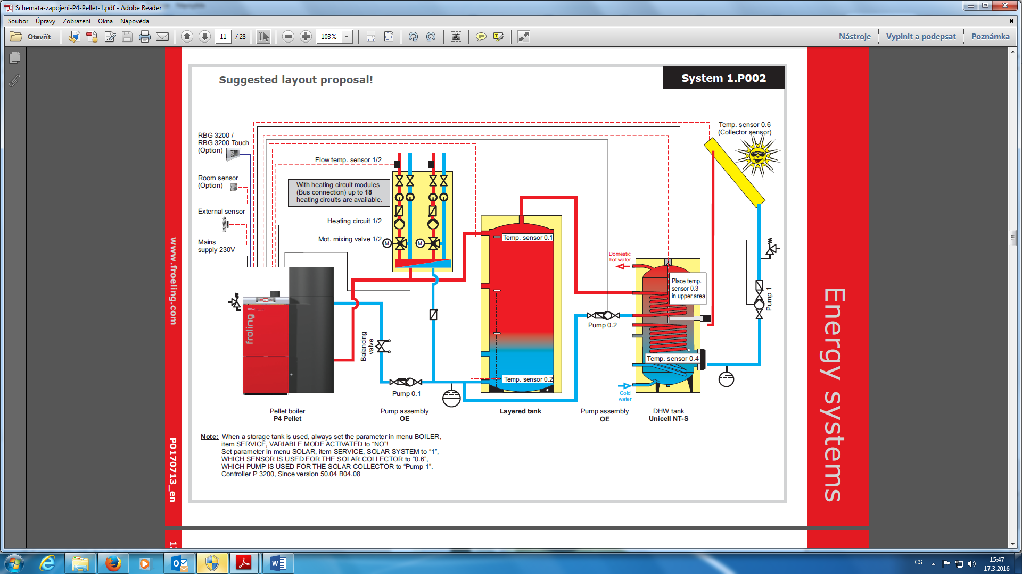

6. Schéma zapojení kotle na dřevo S4 Turbo

